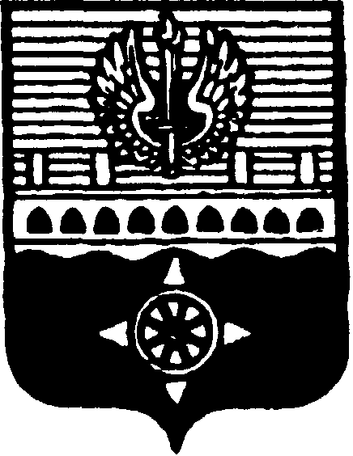

СОВЕТ ДЕПУТАТОВ
МУНИЦИПАЛЬНОГО ОБРАЗОВАНИЯ ГОРОД ВОЛХОВ
ВОЛХОВСКОГО МУНИЦИПАЛЬНОГО РАЙОНА
ЛЕНИНГРАДСКОЙ ОБЛАСТИ

РЕШЕНИЕ

от 15 мая 2025 года № 19

О передаче муниципального имущества МО город Волхов Волховского муниципального района Ленинградской области в собственность Волховского муниципального района Ленинградской области

В целях эффективного использования муниципального имущества, руководствуясь подпунктом 5 пункта 1 статьи 1 Земельного кодекса Российской Федерации, Уставом МО город Волхов Волховского муниципального района Ленинградской области, статьей 21 Порядка управления и распоряжения муниципальным имуществом, находящимся в собственности МО город Волхов Волховского муниципального района Ленинградской области, утвержденного решением Совета депутатов МО город Волхов Волховского муниципального района Ленинградской области 27 января 2015 года за № 3, Совет депутатов МО город Волхов Волховского муниципального района Ленинградской области

решил:

- Передать безвозмездно в собственность Волховского муниципального района Ленинградской области следующее муниципальное имущество:
- земельный участок с кадастровым номером 47:12:0204002:31, площадью 14 386,00 кв.м, расположенный по адресу: Ленинградская область, г. Волхов, ул. Маяковского, д. 13, категория земель: земли населенных пунктов, вид разрешенного использования: под производственную базу, кадастровой стоимостью 21 106 707 рублей 62 копейки;
- площадка гаражная с дорогами, расположенная по адресу: Ленинградская область, г. Волхов, ул. Маяковского, д. 13, реестровый номер 00008860, балансовой стоимостью 614 398 рублей 00 копеек;
- линия электропередачи ЛЭП-0,4кВ, протяженностью 150 м, расположенная по адресу: Ленинградская область, г. Волхов, ул. Маяковского, д. 13, реестровый номер 00008862, балансовой стоимостью 266 909 рублей 83 копейки.
2. Настоящее решение вступает в силу со дня принятия и подлежит опубликованию в газете «Волховские огни» и сетевом издании «ПРО ВОЛХОВ».
3. Контроль за исполнением настоящего решения возложить на постоянную депутатскую комиссию по бюджету, налогам и экономическим вопросам.

Глава муниципального образования
город Волхов
Волховского муниципального района
Ленинградской области Р.А. Сагайдачный

